ЗАКАЛИВАНИЕ ДЕТСКОГО ОРГАНИЗМА

*Пусть всегда будет солнце!*

Родители должны знать назу­бок: солнечный свет совершенно необходим для нормального развития ребенка. Возникающие при его недостатке нарушения естественного образования витаминаD в коже, расстройства фосфорно-кальциевого обмена приводят к заболеванию рахи­том, ослаблению всего организма. Вместе с тем избыток сол­нечных лучей также неблагоприятно отражается на детском ор­ганизме. Следовательно, рекомендации о разумном использова­нии облучений должны особенно тщательно выполняться по отношению к детям.

Ни в коем случае не допускайте слишком длительного пре­бывания детей под палящими лучами солнца. Во время прогу­лок и при солнечных ваннах голова ребенка должна быть всегда прикрыта легким светлым головным убором.

Детей, не достигших 1 года, нельзя подвергать облучению прямыми солнечными лучами. В этом возрасте гораздо полезнее закаливание рассеянным солнечным светом. Детям постарше после облучения рассеянным светом можно разрешить пребы­вание под прямыми лучами солнца.

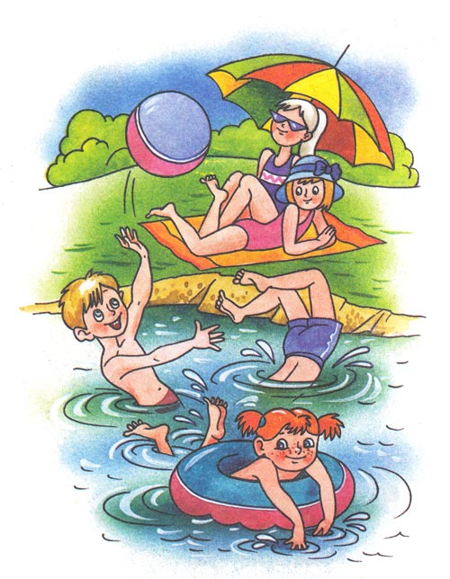Закаливание солнцем лучше всего проводить во время про­гулок или спокойной игры детей в утренние часы. Следите за тем, чтобы ребенок не «обгорел». Первое время солнечные ван­ны малышу удобнее принимать в легкой одежде - белой панаме, светлой рубашке и трусах. Через 3-4 дня вместо рубашки на­деньте майку, еще через несколько дней он может принимать процедуры голышом. Длительность первых сеансов 1-4 минуты (по 1 минуте на спине, животе, правом и левом боку). Затем ка­ждые 2-3 дня прибавляйте по 1 минуте на каждую сторону тела. Таким образом, длительность солнечных ванн доводится для 3- 4-летних детей до 12-15 минут, 5-6-летних - до 20-25 минут и для 5-7-летних - до 20-30 минут.

После солнечной ванны желательно сделать обливание или другую водную процедуру. Детям, как правило, достаточно принимать солнечную ванну 1 раз в день. И еще один узелок на память мамам и папам: во время закаливания солнцем постоян­но следите за поведением ребенка. При появлении сердцебие­ния, головной боли, вялости закаливание прекратите и обрати­тесь за советом к врачу. Если же причин для беспокойства нет, постарайтесь использовать любую возможность для облучения ребенка солнечным светом.

В осенне-зимний период для профилактики «светового голо­дания» у детей полезно использовать облучение от искусствен­ных источников ультрафиолетовой радиации под наблюдением медицинского персонала.

А как закалять детей водой? Купание в открытых водо­емах - самый лучший способ закаливания в летнюю пору. На­чинать могут дети с 2-3-летнего возраста, но только после пред­варительного закаливания воздухом и водой.

Температура воды должна быть не менее 22-23 °С, воздуха 24-25 °С. Время пребывания в воде на первых порах составляет 3 минуты, а затем изо дня в день увеличивается до 6-8 минут.

Купаться достаточно один раз в день. Лучшее время для этого: в средней полосе - от 11 до 12 часов, на юге - от 9 до 11 часов. Когда дети приобретут определенную закалку, купаться можно и при несколько меньшей температуре воздуха, но не ниже 18°С.

Постарайтесь побыстрее обучить своего ребенка азбуке пла­вания. Во избежание несчастных случаев, тщательно выбирайте место для купания. Самое подходящее - с чистым песчаным дном, пологим спуском, со спокойным течением воды.

Внимательно следите за поведением ребенка в воде. После купания его необходимо насухо обтереть, быстро одеть, поиг­рать с ним, чтобы он в движении согрелся, а потом следует от­дохнуть в тени.

Не забывайте о том, что детям с ослабленным здоровьем или недавно перенесшим какое-либо заболевание купаться можно только с разрешения врача.